使用案例規格與詞彙表
文件編號： FMD-UC-001
系統名稱： 運用 AI 技術判別精細動作之早期遲緩篩檢系統
版本： v1.0
日期： 2026-05-27
撰寫團隊： 洪偉城、林政維、呂昊宸、林宛瑩
指導教授： 趙一平教授

目錄
- 類別圖
- 使用案例圖
- 使用案例描述
- 活動圖
- 詞彙表

1. 類別圖
整個資訊系統的完整類別圖如下，涵蓋三端 Flask 應用、資料模型、AI 分析模組、RAG 建議模組與相機控制模組。
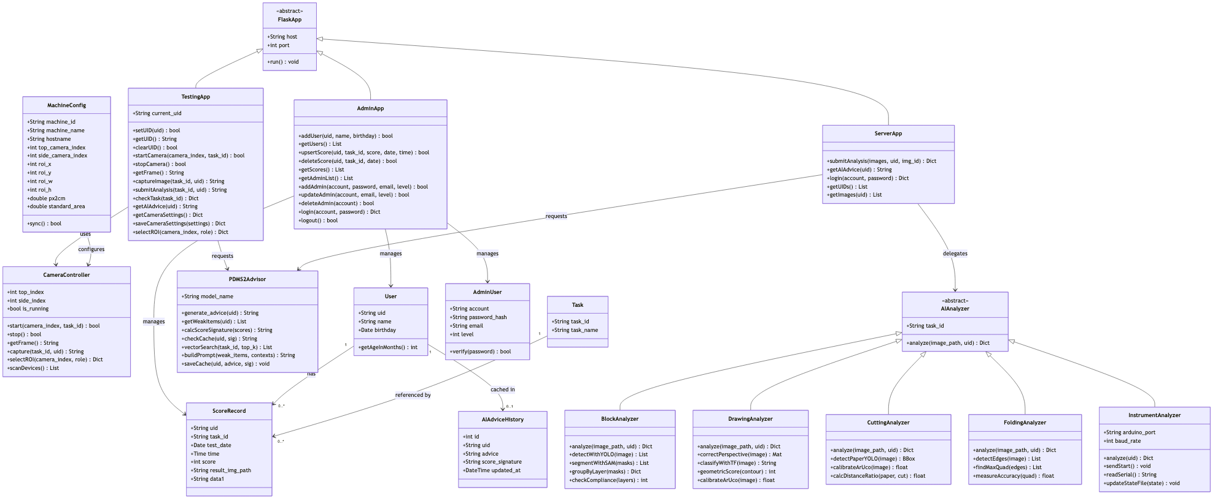
classDiagram

2. 使用案例圖
本系統提供六大功能領域，對應六張使用案例圖：
編號 | 功能領域 | 主要參與者
UC01 | 兒童帳號管理 | 管理者
UC02 | 施測關卡執行 | 施測者、兒童
UC03 | AI 影像分析與評分 | 施測者（觸發）、Mac Mini 伺服器（執行）
UC04 | 成績查詢與管理 | 管理者、家長／教師
UC05 | AI 居家建議查閱 | 家長／教師
UC06 | 系統設定與機器管理 | 超級管理者、施測者

2.1 UC01 – 兒童帳號管理
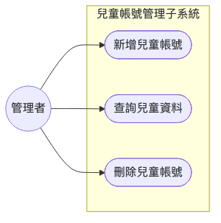
flowchart LR

2.2 UC02 – 施測關卡執行
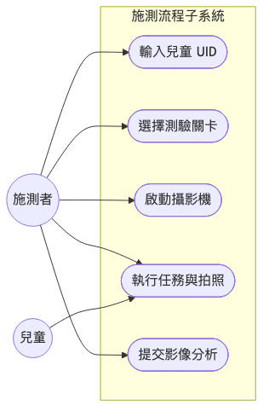
flowchart LR

2.3 UC03 – AI 影像分析與評分
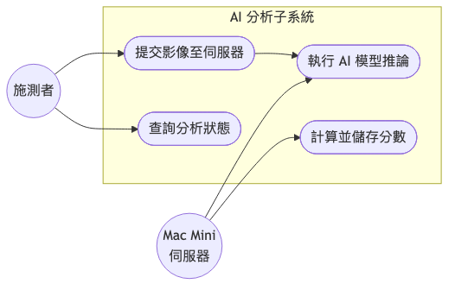
flowchart LR

2.4 UC04 – 成績查詢與管理
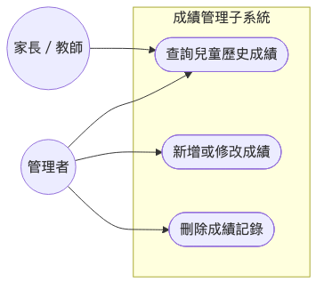
flowchart LR

2.5 UC05 – AI 居家建議查閱
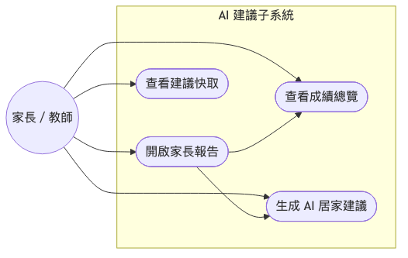
flowchart LR

2.6 UC06 – 系統設定與機器管理
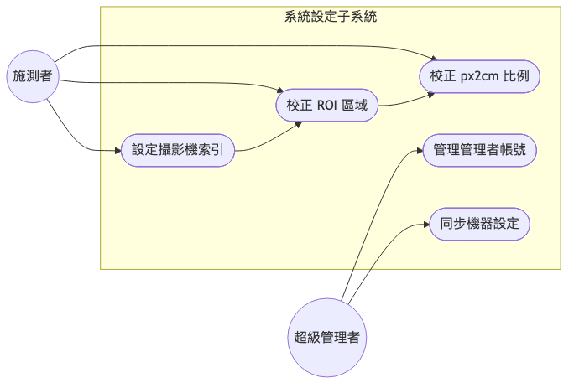
flowchart LR

3. 使用案例描述

3.1 UC01 – 兒童帳號管理

UC01-N1 正常情節：新增兒童帳號
項目 | 說明
使用案例 ID | UC01-N1
名稱 | 新增兒童帳號
參與者 | 管理者
前置條件 | 管理者已成功登入管理後台（admin.html）
後置條件 | 新兒童帳號已寫入 user_list 資料表；兒童影像資料夾已建立
正常流程 | 1. 管理者進入管理後台（admin.html）
 | 2. 點選「新增兒童」按鈕
 | 3. 輸入兒童 UID、姓名、生日
 | 4. 系統驗證 UID 不含特殊字元（/ \ : * ? " < > \|）
 | 5. 系統確認 UID 在 user_list 中不重複
 | 6. 系統呼叫 POST /api/user/add，寫入 MySQL user_list
 | 7. 系統呼叫 POST /create-uid-folder，建立 kid/{uid}/ 目錄
 | 8. 系統顯示「新增成功」確認訊息

UC01-E1 例外情節：UID 已存在
項目 | 說明
使用案例 ID | UC01-E1
名稱 | 新增兒童帳號 — UID 重複
參與者 | 管理者
前置條件 | 管理者已登入；輸入的 UID 已存在於 user_list
觸發條件 | 步驟 5 檢查到 UID 與現有記錄重複
例外流程 | 1. 管理者完成輸入並點選送出
 | 2. 系統呼叫 POST /api/user/add
 | 3. MySQL 回傳 Duplicate Entry 錯誤
 | 4. 系統顯示「UID 已存在，請更換」錯誤訊息（MSG-001 變體）
 | 5. 介面回到輸入狀態，UID 欄位清空
後置條件 | 未新增任何資料；user_list 不變

3.2 UC02 – 施測關卡執行

UC02-N1 正常情節：完成單一關卡施測
項目 | 說明
使用案例 ID | UC02-N1
名稱 | 完成單一關卡施測
參與者 | 施測者、兒童
前置條件 | 兒童帳號已建立；攝影機已連接；施測端已連線至 Mac Mini（Tailscale）
後置條件 | 影像已存入 kid/{uid}/ 目錄；分析任務已提交至伺服器
正常流程 | 1. 施測者開啟施測端首頁（start.html）
 | 2. 輸入兒童 UID，系統呼叫 POST /session/set-uid 驗證並儲存
 | 3. 系統導向關卡選擇頁（index.html）
 | 4. 施測者點選目標關卡（如 Ch1-t2 堆金字塔）
 | 5. 系統載入任務引導故事頁（task.html），播放示範影片
 | 6. 施測者點選「開始相機」，系統呼叫 POST /opencv-camera/start
 | 7. 攝影機啟動，camera.html 顯示即時預覽
 | 8. 兒童依指示完成操作
 | 9. 施測者按下「拍照」，系統呼叫 POST /opencv-camera/capture
 | 10. 影像以 {task_id}.jpg 格式存入 kid/{uid}/
 | 11. 施測者點選「分析」，系統呼叫 POST /run-python
 | 12. 系統顯示「分析中…」並輪詢 GET /check-task/<task_id>
 | 13. 分析完成後顯示得分與結果影像

UC02-E1 例外情節：相機無法開啟
項目 | 說明
使用案例 ID | UC02-E1
名稱 | 施測中途攝影機無法開啟
參與者 | 施測者
前置條件 | 兒童 UID 已驗證；但 USB 攝影機未正確連接
觸發條件 | POST /opencv-camera/start 回傳 success: false（MSG-003）
例外流程 | 1. 施測者點選「開始相機」
 | 2. 系統嘗試開啟所有攝影機索引（0–N）
 | 3. 全部失敗，回傳 {success: false, error: "無法開啟任何相機"}（HTTP 500）
 | 4. 前端顯示「相機無法開啟，請確認裝置連線」
 | 5. 施測者重新插拔攝影機或至「相機設定」更新索引後重試
後置條件 | 未拍照；未建立分析任務

UC02-E2 例外情節：UID 不存在
項目 | 說明
使用案例 ID | UC02-E2
名稱 | 輸入不存在的兒童 UID
參與者 | 施測者
前置條件 | 施測端首頁已開啟
觸發條件 | 施測者輸入的 UID 在 user_list 中不存在
例外流程 | 1. 施測者輸入 UID 並按確認
 | 2. 系統呼叫 POST /session/set-uid，查詢 MySQL
 | 3. MySQL 回傳查無此 UID
 | 4. 系統回傳 {success: false, code: "USER_NOT_FOUND"}（HTTP 404）
 | 5. 顯示「此使用者不存在，請請管理者建立帳號」（MSG-001）
後置條件 | Session UID 未設定；系統停留在輸入頁

3.3 UC03 – AI 影像分析與評分

UC03-N1 正常情節：影像分析成功取得分數
項目 | 說明
使用案例 ID | UC03-N1
名稱 | 影像分析成功取得分數
參與者 | 施測者（觸發）、Mac Mini 伺服器（執行）
前置條件 | 影像已存入 kid/{uid}/{task_id}.jpg；Mac Mini 已透過 Tailscale 連線
後置條件 | 分數已寫入對應任務子表與 score_list；結果標註影像已儲存
正常流程 | 1. 施測端呼叫 POST /run-python，帶入 {id, uid}
 | 2. 施測端將影像上傳至 Mac Mini POST /api/analysis/submit（multipart）
 | 3. Mac Mini 依 task_id 選取對應 AI 分析模組（Ch1–Ch5）
 | 4. 模組執行影像前處理（ArUco 校正、ROI 裁切等）
 | 5. 執行 AI 推論（YOLO / SAM / TensorFlow / 幾何計算）
 | 6. 計算得分（0–3）並產生標註結果影像
 | 7. 回傳 {ok: true, score, result_img_path} 至施測端
 | 8. 施測端呼叫 MySQL，將結果寫入任務子表與 score_list
 | 9. GET /check-task/<task_id> 回傳 status: done, result: {...}

UC03-E1 例外情節：遠端 API 逾時
項目 | 說明
使用案例 ID | UC03-E1
名稱 | 遠端分析 API 請求逾時
參與者 | 施測者、Mac Mini 伺服器
前置條件 | 影像已上傳；Mac Mini 目前高負載或 Tailscale 網路不穩
觸發條件 | HTTP 請求超過逾時閾值，Mac Mini 未在時限內回傳結果
例外流程 | 1. 施測端呼叫 POST /api/analysis/submit
 | 2. 請求超時，requests 拋出 Timeout 例外
 | 3. 施測端回傳 {success: false, error: "遠端 API 請求失敗"}（HTTP 500）
 | 4. 前端顯示「分析失敗，請重新提交」
 | 5. 施測者可選擇重試或跳過此關卡
後置條件 | 未寫入任何分數；score_list 及任務子表不變

3.4 UC04 – 成績查詢與管理

UC04-N1 正常情節：查詢兒童歷史成績
項目 | 說明
使用案例 ID | UC04-N1
名稱 | 查詢兒童歷史成績
參與者 | 管理者
前置條件 | 管理者已登入後台；目標兒童已存在且有施測記錄
後置條件 | 成績清單顯示於畫面（無資料庫寫入）
正常流程 | 1. 管理者進入後台成績頁面（admin.html）
 | 2. 輸入或選擇兒童 UID
 | 3. 系統呼叫 POST /api/search-scores，查詢 score_list 與各任務子表
 | 4. 系統以表格呈現所有歷次施測日期、關卡、得分
 | 5. 管理者可依日期篩選或匯出

UC04-E1 例外情節：兒童無任何成績記錄
項目 | 說明
使用案例 ID | UC04-E1
名稱 | 查詢成績時無資料
參與者 | 管理者
前置條件 | 管理者已登入；兒童帳號存在但尚未進行任何施測
觸發條件 | score_list 查詢結果為空
例外流程 | 1. 管理者輸入 UID 並查詢
 | 2. MySQL 回傳空結果集
 | 3. 系統顯示「此兒童尚無施測記錄」提示
後置條件 | 畫面顯示提示訊息；資料庫不變

3.5 UC05 – AI 居家建議查閱

UC05-N1 正常情節：生成並查閱 AI 居家建議
項目 | 說明
使用案例 ID | UC05-N1
名稱 | 生成並查閱 AI 居家建議
參與者 | 家長／教師
前置條件 | AI_API_KEY 已設定於 .env；兒童至少有一筆成績記錄
後置條件 | AI 建議已呈現於家長報告頁；結果已快取至 ai_advice_history
正常流程 | 1. 家長開啟家長報告頁（parent_dashboard.html）
 | 2. 系統查詢兒童所有關卡最新成績
 | 3. 系統計算 score_signature（成績指紋）
 | 4. 呼叫 GET /api/ai_advice/<uid>
 | 5. PDMS2Advisor 比對 ai_advice_history，快取未命中
 | 6. 篩選弱項（score < 2 的關卡）
 | 7. 對每個弱項在 ChromaDB 中向量搜尋（Top-K=2）
 | 8. 組裝 Prompt，呼叫長庚大學機構 LLM API
 | 9. 後處理建議文字（移除不當句子）
 | 10. 寫入 ai_advice_history 快取
 | 11. 家長報告頁顯示成績總覽與 AI 居家建議

UC05-E1 例外情節：AI API 金鑰未設定
項目 | 說明
使用案例 ID | UC05-E1
名稱 | AI 建議不可用（金鑰缺失）
參與者 | 家長／教師
前置條件 | .env 中 AI_API_KEY 未設定或為空
觸發條件 | PDMS2Advisor 初始化時偵測到金鑰缺失（MSG-008）
例外流程 | 1. 家長開啟報告頁
 | 2. 系統嘗試初始化 PDMS2Advisor
 | 3. 偵測到 AI_API_KEY 未設定，記錄 Warning
 | 4. GET /api/ai_advice/<uid> 回傳固定文字「AI 顧問不可用。」
 | 5. 家長報告頁僅顯示成績總覽，建議欄位顯示「AI 顧問不可用」
後置條件 | 頁面正常載入；建議功能停用

UC05-E2 例外情節：快取命中，直接返回舊建議
項目 | 說明
使用案例 ID | UC05-E2
名稱 | 建議快取命中
參與者 | 家長／教師
前置條件 | 兒童成績與上次生成建議時相同（score_signature 相符）
觸發條件 | PDMS2Advisor 在 ai_advice_history 中找到相同 score_signature
例外流程 | 1. 家長開啟報告頁
 | 2. 系統計算 score_signature
 | 3. PDMS2Advisor 查詢快取，找到相符記錄
 | 4. 直接回傳快取建議，不呼叫 LLM API
 | 5. 家長報告頁立即顯示建議（回應速度顯著加快）
後置條件 | ai_advice_history 不變；LLM API 未被呼叫

3.6 UC06 – 系統設定與機器管理

UC06-N1 正常情節：攝影機設定與 ROI 校正
項目 | 說明
使用案例 ID | UC06-N1
名稱 | 攝影機設定與 ROI 校正
參與者 | 施測者
前置條件 | 攝影機已實體連接；施測端 Flask 正在運行
後置條件 | 攝影機索引、ROI 座標、px2cm 已儲存至 machine_configs 並同步至 Mac Mini
正常流程 | 1. 施測者進入設定頁面（setting.html）
 | 2. 系統呼叫 GET /camera-devices 掃描可用裝置
 | 3. 施測者從下拉選單選擇 Top/Side 攝影機索引
 | 4. 施測者點選「選取 ROI」，系統呼叫 POST /camera-settings/select-roi
 | 5. OpenCV 視窗彈出，施測者以滑鼠框選有效操作區域
 | 6. 系統回傳 ROI 座標 {x, y, w, h}
 | 7. 施測者放置 ArUco 標記，點選「校正 px2cm」
 | 8. 系統自動計算像素/公分換算比例
 | 9. 施測者點選「儲存設定」，系統呼叫 POST /camera-settings
 | 10. 設定寫入 machine_configs，同步至遠端 Mac Mini

UC06-E1 例外情節：攝影機裝置不可用
項目 | 說明
使用案例 ID | UC06-E1
名稱 | 掃描攝影機時無裝置可用
參與者 | 施測者
前置條件 | 施測端未連接任何 USB 攝影機
觸發條件 | GET /camera-devices 回傳空裝置列表
例外流程 | 1. 施測者進入設定頁面
 | 2. 系統掃描所有可用攝影機索引
 | 3. 無裝置回應，回傳 {devices: []}
 | 4. 設定頁顯示「未偵測到攝影機，請確認 USB 連線」
 | 5. 施測者連接攝影機後點選「重新掃描」
後置條件 | machine_configs 不變；設定未儲存

4. 活動圖

4.1 UC01 活動圖 – 兒童帳號管理
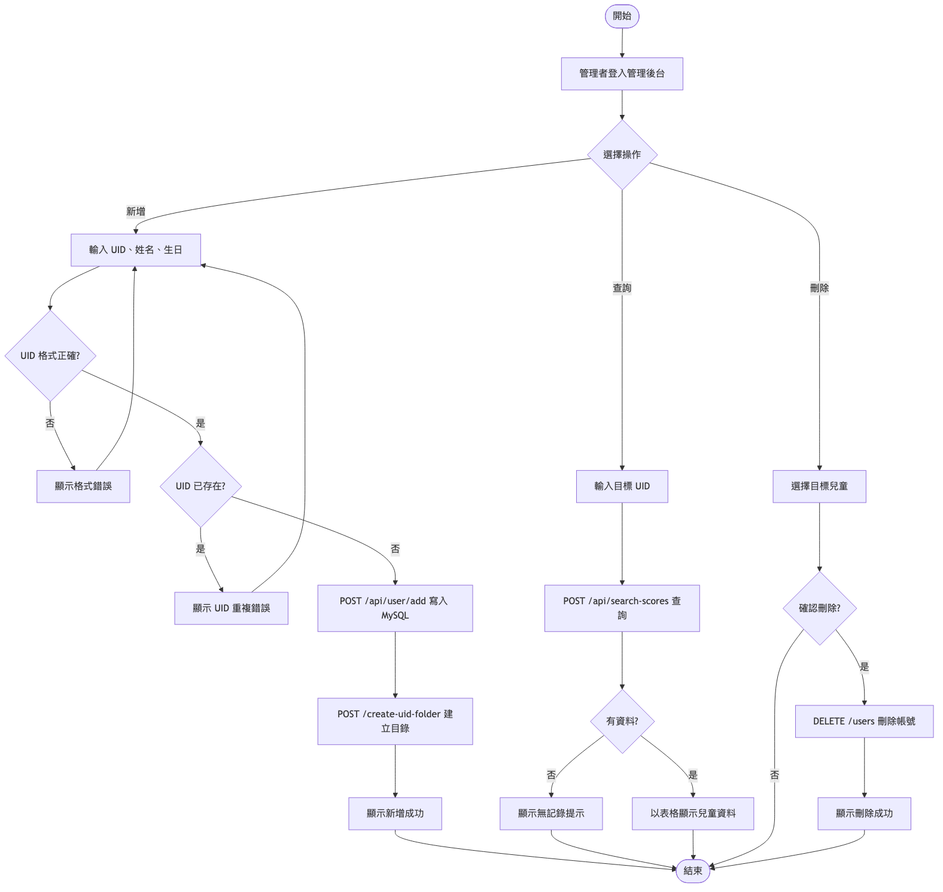
flowchart TD

4.2 UC02 活動圖 – 施測關卡執行
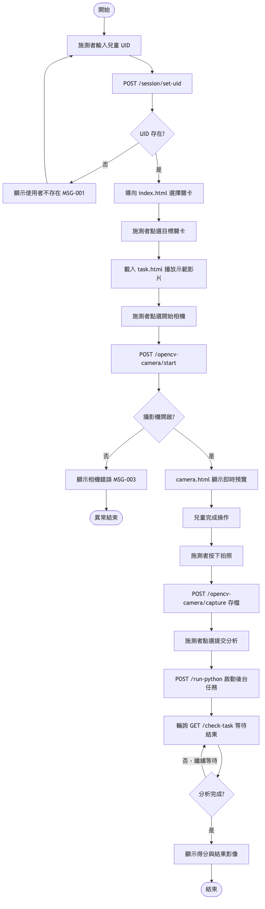
flowchart TD

4.3 UC03 活動圖 – AI 影像分析與評分
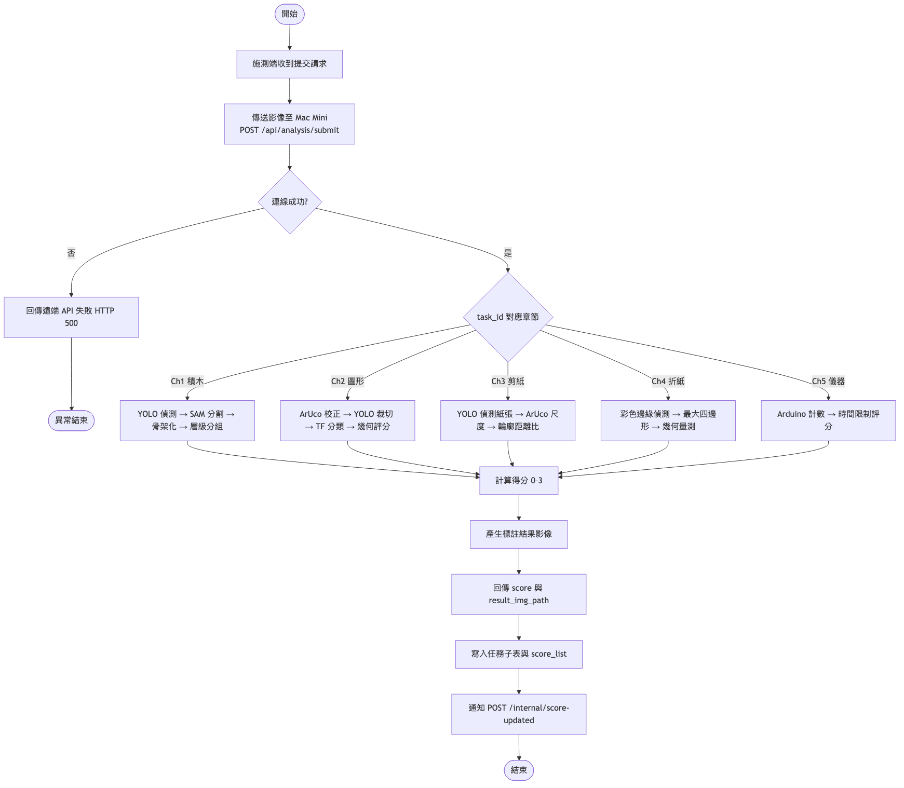
flowchart TD

4.4 UC04 活動圖 – 成績查詢與管理
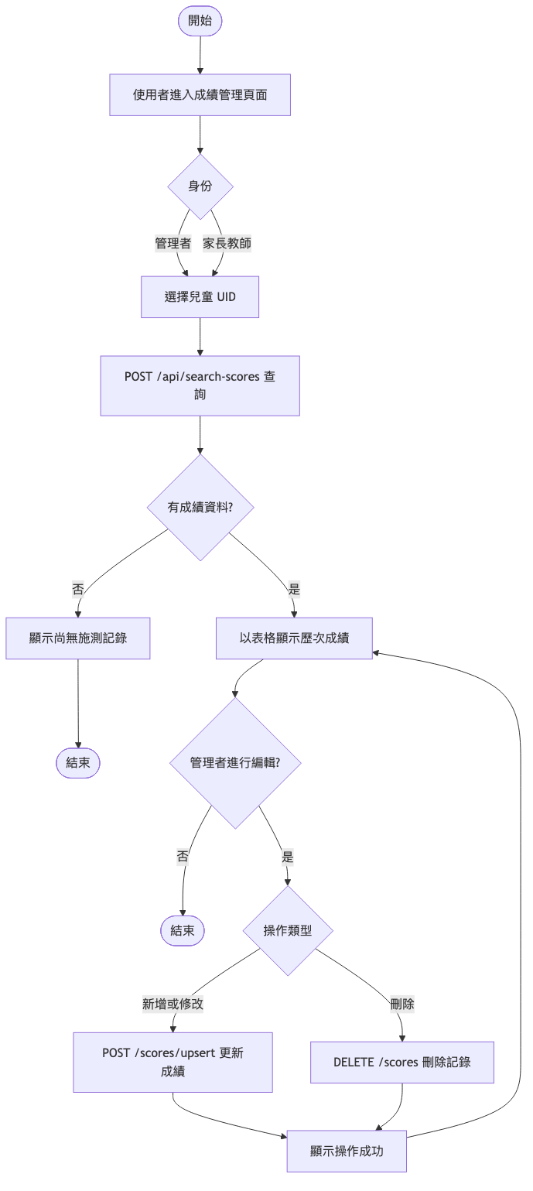
flowchart TD

4.5 UC05 活動圖 – AI 居家建議查閱
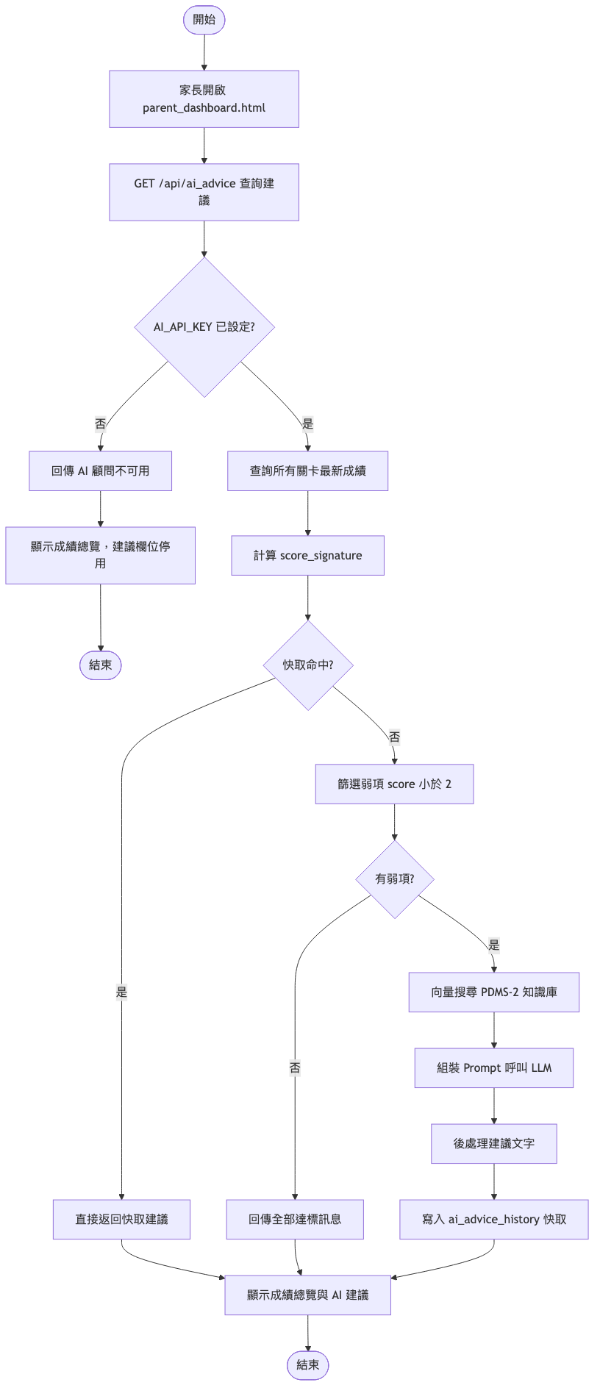
flowchart TD

4.6 UC06 活動圖 – 系統設定與機器管理
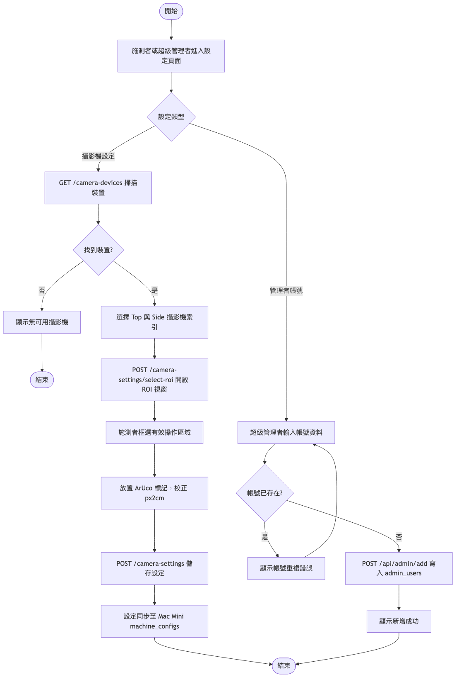
flowchart TD

5. 詞彙表
詞彙 | 定義（解釋） | 備註
精細動作（Fine Motor Skills） | 手部、手指等小肌肉群的協調運動能力，包含抓握、描繪、剪裁等 | 本系統評估對象，有別於粗動作（大肌肉群）
發展遲緩篩檢（Developmental Delay Screening） | 透過標準化測驗工具，提前辨識兒童在動作、語言或認知等發展領域是否落後同齡標準的過程 | 本系統聚焦於精細動作面向
PDMS-2 | 皮巴迪動作發展量表第二版（Peabody Developmental Motor Scales, 2nd Edition），業界標準化兒童動作發展評估工具 | 本系統僅實作精細動作子量表（Ch1–Ch5）
UID（兒童唯一識別碼） | 系統為每位兒童指定的唯一字串 ID，用於關聯所有施測紀錄與影像資料 | 格式限制：不可含 / \ : * ? " < > \|
施測者 | 實際操作施測端設備、引導兒童完成測驗的人員，通常為衛生所護士或幼兒園教師 | 無需職能治療師資格
管理者 | 擁有後台帳號、負責管理兒童帳號與成績資料的人員，權限等級 1–2 | 不具系統設定權限（由超級管理者負責）
超級管理者 | 最高權限使用者（level=3），可進行系統設定、機器管理與管理者帳號維護 | 對應 superadmin.html 介面
家長／教師 | 透過家長報告頁查閱兒童成績與 AI 居家建議的外部使用者 | 不需要管理者帳號，以 UID 查閱
關卡（Task） | 對應 PDMS-2 量表的一個子測項，如「堆金字塔（Ch1-t2）」、「畫圓形（Ch2-t1）」 | 共 17 個子關卡，編號格式為 Ch{章節}-t{題號}
得分 | 每個關卡的評估結果，範圍 0–3，由 AI 自動計算 | 依 PDMS-2 評分標準，2 分以上視為通過
弱項 | 兒童在特定關卡得分低於 2 分者，作為 AI 居家建議的生成依據 | PDMS2Advisor 篩選條件：score < 2
score_signature（成績指紋） | 將兒童所有關卡最新成績序列化為字串，用於判斷 AI 建議是否需要重新生成 | 相同指紋表示成績未變，直接使用快取
YOLO（You Only Look Once） | 即時物件偵測模型，用於偵測積木、剪紙等目標物件的邊界框與類別 | 本系統使用 Ultralytics v8，版本 8.3.217
SAM（Segment Anything Model） | Meta 開發的通用影像分割模型，用於精確分割積木遮罩 | 與 YOLO 串聯使用（Ch1 章節）
TensorFlow | Google 開源深度學習框架，用於圖形描繪（Ch2）的形狀分類模型推論 | 版本 2.20.0
ArUco 標記 | 一種方形基準標記（Fiducial Marker），貼於操作台上，用於影像的空間校正與 px2cm 換算 | OpenCV 內建支援
ROI（Region of Interest） | 影像中的有效操作區域，由施測者手動框選後儲存至 machine_configs | 用於裁切無關背景，提升 AI 分析準確度
px2cm（像素/公分換算比例） | 每公分對應的像素數，透過 ArUco 標記自動量測，用於幾何尺寸分析 | 每台施測機器各自校正
RAG（Retrieval-Augmented Generation） | 檢索增強生成技術，結合向量資料庫搜尋與 LLM 生成，提供有根據的 AI 建議 | PDMS2Advisor 核心架構
ChromaDB | 開源向量資料庫，用於儲存 PDMS-2 知識庫的嵌入向量，支援語意相似度搜尋 | 版本 1.5.9；資料存於 rag_db/
Embedding 模型 | 將文字轉換為向量表示的模型，本系統使用 all-MiniLM-L6-v2（HuggingFace） | 本地執行，不依賴外部 API
LLM（大型語言模型） | 用於生成 AI 居家建議的語言模型，本系統使用長庚大學機構雲端 LLM API | 透過 AI_API_KEY 環境變數設定
Tailscale VPN | 基於 WireGuard 的點對點 VPN 服務，用於施測端（Windows PC）與伺服器（Mac Mini）之間的加密通訊 | 替代公共網路，提升資料傳輸安全性
三層式架構（Three-Tier Architecture） | 將系統分為展示層（前端 HTML）、邏輯層（Flask 應用）、資料層（MySQL）的標準軟體架構 | 本系統另加伺服器端（Mac Mini）做為 AI 計算節點
施測端 | 安裝於現場、負責介面互動與攝影機控制的 Windows PC，運行 run.py（port 8000） | 輕量節點，AI 推論在伺服器端執行
伺服器端 | 部署於 Mac Mini M2 Pro 的 Flask 服務（web.py，port 3000），負責 AI 模型推論與 RAG 建議生成 | 亦儲存 MySQL 資料庫
DEMO 模式 | 以環境變數 DEMO_MODE=true 啟用，模擬攝影機操作，讀取預置圖片以供示範 | 無需實體攝影機，適合展示或測試
Machine ID | 每台施測端的唯一 UUID，用於識別不同機器的設定（攝影機索引、ROI、px2cm） | 存於 machine_configs.machine_id
Arduino | 用於 Ch5 側重儀器關卡（collect_raisins）的微控制器，以序列通訊（9600 baud）回傳豆子計數與計時資訊 | 連接至施測端 USB，COM3（Windows）
積木建構（Ch1） | PDMS-2 精細動作量表第一章，測項包含串珠、堆金字塔、堆階梯、蓋牆壁（共 4 題） | AI 策略：YOLO + SAM + 骨架化
圖形描繪（Ch2） | PDMS-2 第二章，測項包含畫圓、畫正方形、畫十字、畫直線、塗色、連連看（共 6 題） | AI 策略：TensorFlow + ArUco 幾何分析
剪紙（Ch3） | PDMS-2 第三章，測項包含剪圓形、剪正方形、剪紙、剪直線（共 4 題） | AI 策略：YOLO + ArUco + 輪廓距離比
折紙（Ch4） | PDMS-2 第四章，測項包含單次折紙、雙次折紙（共 2 題） | AI 策略：OpenCV 邊緣偵測 + 幾何量測
儀器量測（Ch5） | PDMS-2 第五章，測項為撿葡萄乾（collect_raisins），以 Arduino 計數並計時（共 1 題） | 本機執行，不經遠端 API
Parameterized Query | 資料庫參數化查詢，將使用者輸入作為參數而非字串拼接，防止 SQL Injection 攻擊 | PyMySQL 全面採用此方式

本文件使用 Mermaid 語法繪製所有 UML 圖表，執行 python3 gen_doc.py 使用案例規格與詞彙表_FMD_AI_Screener.md 可自動 render 圖表並輸出 Word 格式。

